คู่มือสำหรับประชาชน
ขอบเขตการให้บริการ
งานที่ให้บริการ การรับขำระภาษีบำรุงท้องที่
หน่วยงานที่รับผิดชอบ งานพัฒนารายได้ กองคลัง องค์การบริหารส่วนตำบลหนองแรต

สถานที่/ ช่องทางการให้บริการ
ระยะเวลาเปิดให้บริการ

กองคลัง องค์การบริหารส่วนตำบลหนองแรต วันจันท์ ถึง วันศุกร์โทรศัพท์: 073-330792 โทรสาร: 073-330792 (ยกเว้นวันหยุดที่ทางราชการกำหนด) www.Facebook.com/องค์การบริหารส่วนตำบลหรองแรต ตั้งแต่เวลา 08.30-16.30
หลักเกณฑ์ วิธีการ และเงื่อนไขในการยื่นคำขอ

บุคคลธรรมดาหรือนิติบุคคล ซึ่งมีกรรมสิทธิ์ในที่ดิน หรือสิทธิครอบครองอยู่ในที่ดินที่ไม่เป็น
กรรมสิทธิ์ของเอกซน ที่ดินที่ต้องเสียภาษีบำรุงท้องที่ ได้แก่ พื้นที่ดิน และพื้นที่ที่เป็นภูเขาหรือที่มีน้ำด้วย
โดยไม่เป็นที่ดินที่เจ้าของที่ดินได้รับการยกเว้นภาษีหรืออยู่ในเกณฑ์ลดหย่อนผู้มีหน้าที่เสียภาษีบำรุงท้องที่
คือ ผู้ที่เป็นเจ้าของที่ดินในวันที่ 1 มกราคมของปีใด มีหน้าที่เสียภาษีบำรุงท้องที่สำหรับปีนั้น
ขั้นตอน
ขั้นตอนและระยะการให้บริการ

หน่วยงานรับผิดชอบ

กรณีมีการยื่นแบบแสดงรายการ (ภ.บ.ท.5) ซึ่งต้องยื่นใหม่ งานพัฒนารายได้ กองคลัง
ทุก 4 ปี / ครั้ง (ภายในเดือนมกราคม)
1. ผู้เป็นเจ้าของที่ดินยื่นแบบแสดงรายการที่ดิน (ภ.บ.ท. 5)
2. เจ้าหน้าที่รับแบบยื่น ภ.บ.ท.5 และตรวจสอบเอกสาร
3. คำนวณค่าภาษีบำรุงท้องที่จากหน่วยราคาปานกลางที่ดินและประเมิน ค่าภาษีบำรุงท้องที่
4. แจ้งการประเมิน (ภ.บ.ท.5)
5. ผู้มีหน้าที่เสียภาษีบำรุงท้องที่ชำระเงิน และรับใบเสร็จรับเงินค่าภาษีบำรุงท้องที่ (ภ.บ.ท.11)
สำหรับการชำระภาษีในรอบ 3 ปีถัดไป
1. ผู้เป็นเจ้าของที่ดิน แจ้งชื่อ - สกุล ให้เจ้าหน้าที่เพื่อตรวจสอบเอกสาร
2. ผู้มีหน้าที่เสียภาษีบำรุงท้องที่ชำระเงิน และรับใบเสร็จรับเงิน (ภ.บ.ท.11)
ระยะเวลา

ใช้ระยะเวลา ไม่เกิน 1 วัน
เอกสารหรือหลักฐานที่ต้องใช้
รายการเอกสารหลักฐานประกอบ

1. บัตรประจำตัวประชาชน และสำเนาทะเบียนบ้าน จำนวน 1 ฉบับ
2. ใบเสร็จรับเงินค่าภาษีบำรุงท้องที่ปีที่ผ่านมา (ภ.บ.ท.11) จำนวน 1 ฉบับ
ค่าธรรมเนียม

ราคาปานกลางที่ดินไร่ละ 1,300 บาท ให้เสียไร่ละ 7 บาท
ประกอบกสิกรรม ประเภทไม้ล้มลุกให้เสียกึ่งอัตรา ไร่ละ 3.50 บาท
แต่ถ้าเจ้าของที่ดินประกอบกสิกรรม ประเภทไม้ล้มลุกด้วยตนเองให้เสียอย่างสูงไม่เกินไร่ละ 5 บาท
ที่ดินว่างเปล่า เสียเพิ่ม 1 เท่า
การรับเรื่องร้องเรียน

หากไม่ได้รับความพอใจในการให้บริการ หรือเป็นไปตามเงื่อนไขที่ได้ระบุไว้ข้างต้น สามารถติดต่อ
เพื่อร้องเรียนได้ที่ สำนักปลัด อบต.หนองแรต โทรศัพท์: 073-330792 โทรสาร: 073-330792
www. Facebook.com/องค์การบริหารส่วนตำบลหนองแรต

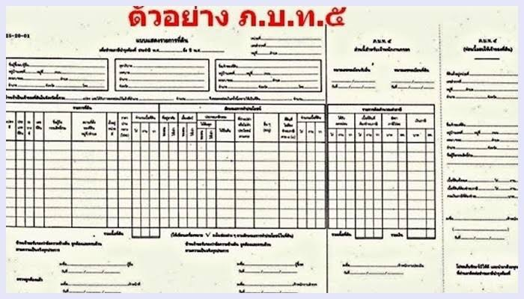
ตัวอย่างแบบฟอร์ม

